- 本試題出自：黃馨瑩（2021）。第四學習階段社會素養長期追蹤。國家教育研究院研究計畫，計畫編號： NAER-2019-041-A-1-1-E1-10。執行日期：2019-08-01至2021-12-31。
- 本試題為計畫執行團隊（包含：命題專員、修審題老師、研究助理等人）共同研發之成果，感謝團隊每一人的付出。
- 使用或改製本試題進行教學、研究或公開推廣等用途，請標明出處。
- 若有問題或指教，歡迎聯絡計畫主持人：
國家教育研究院測驗及評量研究中心黃馨瑩助理研究員（yingh@mail.naer.edu.tw）

國中社會領域素養導向試題命題卡 2024.3.19
科目：地理、公民與社會
核心問題 | 電子垃圾的回收再利用過程中，誰受益？誰受害？
文本 | 日常生活中所使用的電腦、手機等電子產品，經常都是跨國合作製造生產出來。然而，當這些電子產品使用、被淘汰後，即變成電子垃圾，但你有想過這些電子垃圾去哪裡了嗎？若你生活在日本，你可以捐獻舊手機給政府，政府利用工廠拆解手機、提煉手機中的金、銀、銅等金屬，再製成奧運獎牌，原本預計舉行的2020年東京奧運也因此被稱為史上最環保的奧運。  然而，不是每個電子垃圾的回收都如此環保。在印度，高聳的電子垃圾堆起來像座小山，是當地居民的主要經濟來源，居民用火悶燒後，徒手拆卸廢棄產品，先用強酸分離出貴金屬，再用碳火加熱取得稀土礦物原料後賣給商人，當地人用這種低成本取得稀有礦物，卻也付出沉重的代價，鄰近的河流被電子灰渣染黑，田野因燃燒塑膠而成為一片焦土，孩童血液裡發現的鉛濃度高到危險的地步，婦女流產的情況時有所聞。  雖然電子垃圾包含可回收利用的有價值金屬，但也含有很高的毒性，且若以環保的方式處理，通常不符合經濟效益，加上缺乏明確的回收管道，儘管聯合國1992年制定控管有害廢棄物跨國轉移的《巴賽爾公約》（如圖1），但電子垃圾至今仍有跨國運送的現象（如圖2）。此外，我們從表1可知，或許電子垃圾的跨國轉移是無法避免的，例如：透過表1數據資料的呈現，可推論德國將電子垃圾轉移到印度，且印度願意接收電子垃圾，可能是兩個國家考量自身經濟發展的需要，而產生的結果。  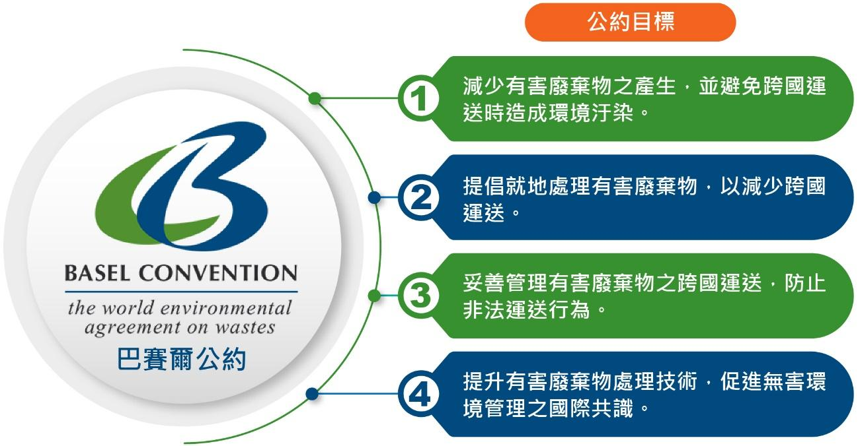  圖1、巴賽爾公約目標圖  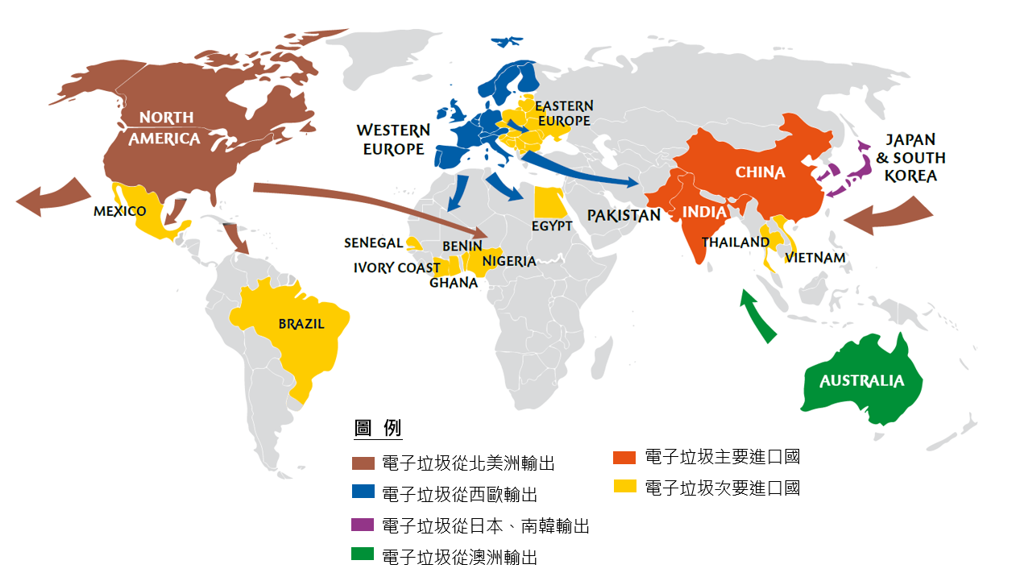  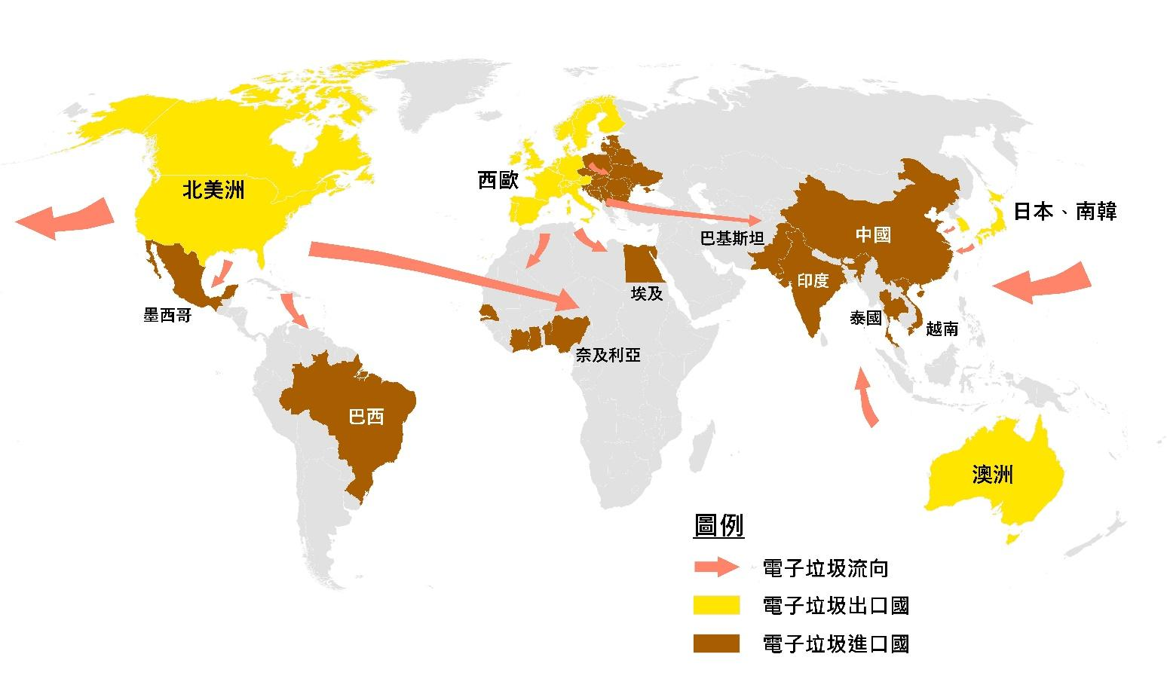  圖2、2017年電子垃圾跨國進出口流向圖  表1、2019年印度和德國電子垃圾產生量與經濟發展指標表  說明：「環境稅」為政府出於環境保護的目的所徵收的稅。  電子垃圾的處理是全球各國需要面對的環境議題，例如聯合國運用「循環經濟」的概念（如圖3），在一個產品的原料購買、設計、製造、販售、使用與回收過程中，透過技術創新等不同的方法，從電子垃圾中提煉出資源，使其變成生產下一個新產品的原料來源，以求達到電子垃圾減量和提高電子垃圾回收率之目標。  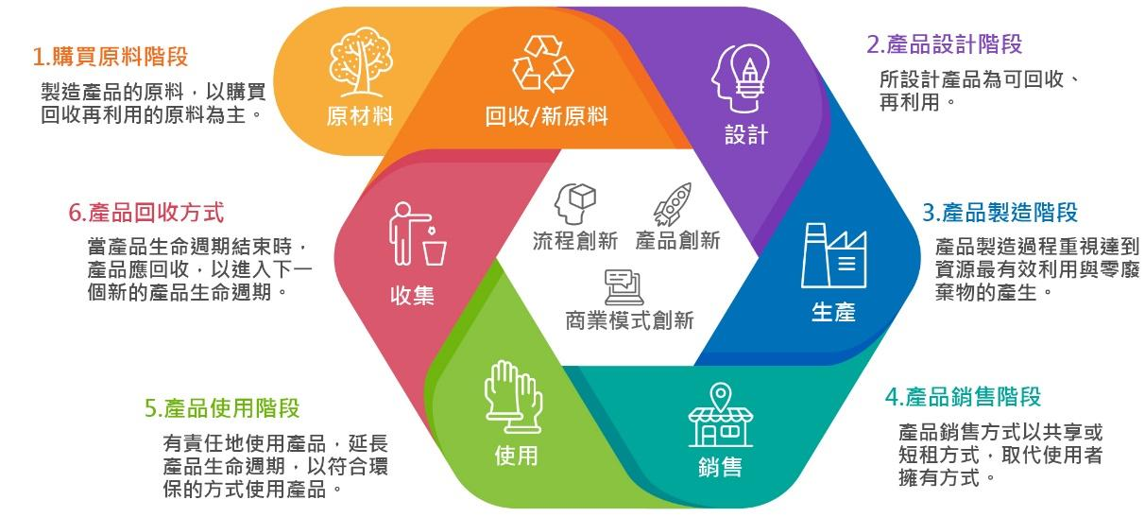  圖3、循環經濟六階段概念圖
  指 標 名 稱 |  | 印 度 | 德 國
  指標A | 每人平均電子垃圾產生量（千噸） | 2.4 | 19.4
  指標B | 電子垃圾總產生量（千噸） | 3230 | 1607
  指標C | 人均GDP（美元） | 2,009 | 47,630
  指標D | 製造業勞動力薪資（美元/小時） | 2.5 | 52.0
  指標E | 環境稅占總GDP百分比 | 1.3% | 1.8%
參考資料 | - The Global E-waste Monitor 2017 https://collections.unu.edu/eserv/UNU:6341/Global-E-waste_Monitor_2017__electronic_single_pages_.pdf  - 電子垃圾：令人驚訝的東京奧運獎牌來源https://www.bbc.com/ukchina/trad/vert-fut-51036184  - 一年幾千噸的電子廢棄物，是垃圾山還是「礦山」？長期而言，重新設計供應鏈才是關鍵https://www.seinsights.asia/article/3291/3271/4218  - 《解密iPhone》：毒性殖民主義？電子廢棄物的全球之旅https://www.thenewslens.com/article/98893  - 地球村電子垃圾成災 四張圖告訴你災情多嚴重https://www.bbc.com/zhongwen/trad/science-47046292  - 循環經濟圖https://www.taipeiecon.taipei/article_cont.aspx?MmmID=1201&MSid=1035614605354272735  - 循環經濟https://www.circular-taiwan.org/ceintro  - 表1資料來源  - Labor Cost https://www.statista.com/statistics/744060/manufacturing-labor-costs-per-hour-for-select-countries/  - OECD-Environmental Tax https://www1.compareyourcountry.org/environmental-taxes/en/0/180/default  - 《The Global E-waste Monitor 2020》http://ewastemonitor.info/  - 人均GDP｜World Bank https://data.worldbank.org/indicator/NY.GDP.MKTP.CD?end=2019&start=1960&type=shaded&view=map&year=2019  - 20070521 e毒浩劫https://www.youtube.com/watch?v=yCZCZgDEgxs  - 20081024 e毒浩劫--12. 電子垃圾何處去 印度回收廠直擊https://www.youtube.com/watch?v=1adi9lXPepU  - 東京奧運落實環保 回收舊家電「做獎牌」https://www.youtube.com/watch?v=TL6jS-SzaXI

問題1 | 根據圖2內容判斷，電子垃圾進口國分別位於哪些大洲？  - 北美洲、大洋洲、亞洲、歐洲  - 北美洲、大洋洲、亞洲、非洲  - 中南美洲、歐洲、亞洲、非洲  - 中南美洲、大洋洲、亞洲、歐洲
答案解析 | C
年 級 | 七年級至九年級
核心素養 | 社J-A2覺察人類生活相關議題，進而分析判斷及反思，並嘗試改善或解決問題。
學習內容 | 地Aa-IV-2全球海陸分布。
學習表現 | 社1a-IV-1發覺生活經驗或社會現象與社會領域內容知識的關係。
出題概念 | 本題評量學生能否發覺電子垃圾進口國的分布，與「全球海陸分布」概念的關聯。

問題2 | 根據文章內容分析，電子垃圾的跨國轉移，可能顯示了下列何種現象？  - 文化擴散迅速  - 供給需求失衡  - 碳足跡的失衡  - 全球化的過程
答案解析 | D
年 級 | 七年級至九年級
核心素養 | 社J-A2覺察人類生活相關議題，進而分析判斷及反思，並嘗試改善或解決問題。
學習內容 | 公Dd-IV-1可以用那些現象或議題來理解「全球化過程」？
學習表現 | 社1a-IV-1發覺生活經驗或社會現象與社會領域內容知識的關係。
出題概念 | 本題評量學生能否運用「全球化過程」的概念，發覺文本中電子垃圾跨國移轉的社會現象，即是一種全球化的過程。

問題3 | 根據圖2內容判斷，下列何者最適合作為區分電子垃圾出口國與進口國的指標？  - 人口總數  - 石油產量  - 人均GDP  - 都市化程度
答案解析 | C
年 級 | 九年級
核心素養 | 社J-A2覺察人類生活相關議題，進而分析判斷及反思，並嘗試改善或解決問題。
學習內容 | 地Bh-IV-3現代經濟的發展與區域結盟。  公Dd-Ⅳ-2全球化帶來哪些影響？人們有哪些回應和評價？
學習表現 | 社1b-IV-1應用社會領域內容知識解析生活經驗和社會現象。
出題概念 | 本題評量學生能否應用「各區域經濟發展特色」的概念，解析圖2中電子垃圾出口國與進口國在人均GDP存在差異的現象。

問題4 | 請應用機會成本的概念，從表1中選出一項指標，說明為什麼德國的電子垃圾要送到印度處理？並說明理由。  請在下面的方框中寫出：  - 你選擇的是表1中A、B、C、D、E的哪一個指標？  - 請根據你選擇的指標，應用該數據說明你選擇的理由。
答案解析 | - 「指標D製造業勞動力薪資」或「指標E環境稅占總GDP百分比」  - 理由  - 從表１知道德國「指標D製造業勞動力薪資」高於印度，代表德國處理電子垃圾的機會成本比較高，可能是德國要送電子垃圾到印度去做處理的理由。  - 從表１知道德國「指標E環境稅占總GDP百分比」高於印度，代表德國處理電子垃圾的機會成本比較高，可能是德國要送電子垃圾到印度去做處理的理由。  - 從表1知道印度「指標D製造業勞動力薪資」低於德國，代表印度處理電子垃圾的機會成本比較低，可能是德國要送電子垃圾到印度去做處理的理由。  - 從表1知道印度「指標E環境稅占總GDP百分比」低於德國，代表印度處理電子垃圾的機會成本比較低，可能是德國要送電子垃圾到印度去做處理的理由。
年 級 | 九年級
核心素養 | 社J-A2覺察人類生活相關議題，進而分析判斷及反思，並嘗試改善或解決問題。
學習內容 | 公Bl-IV-3如何使用機會成本的概念來解釋選擇行為？
學習表現 | 社1b-IV-1應用社會領域內容知識解析生活經驗和社會現象。  社3b-IV-2利用社會領域相關概念，整理並檢視所蒐集資料的適切性。
出題概念 | 本題評量學生能否應用「機會成本」的概念，解析德國將電子垃圾出口國，跨國出口電子垃圾的可能原因。
評分規準 | 指標 |  | 定義 |  | 學生作答實例
評分規準 | 1 |  | 能寫出「指標D」或「指標E」，且能從「機會成本」合理說明理由。 |  | - 寫出指標D，且理由正確：  - D；因為德國人的薪資比起印度高了20倍之多，而廠商當然希望能夠讓成本盡量減少，所以才會選擇將電子垃圾運往印度。  - D；因為印度勞工時薪比德國少，在成本上花費會比較少，因此德國的電子垃圾送到印度處理。  - D；印度的製造業勞動力薪資比較低，成本就會相對比較低。  - D；因為德國在人力上須付較高的薪資。  - D；因為勞動力便宜。  - D；人力成本較低。  - D；因為能節省成本。  - D；製造業勞動力薪資較低廉。  - D；印度製造業勞動力薪資和德國相差過多。（數據描述不清楚）  - 寫出指標E，且理由正確：  - E；因為印度的環境稅占總GDP只有1.3%，而德國有1.8%，比起在德國作處理，在印度需花費的金額較少。  - E；因為在環境稅的部分，在印度的環境稅相較德國的環境稅來說較低，於是把電子垃圾送到印度處理，可以省去一大筆稅的費用。  - E；環境稅德國高於印度。  - E；因為德國環境稅收相較於印度的環境稅收比例相對高，代表德國對於環境保護的重視性相較於印度來說偏高，以至於在德國處裡樂需花費的金額較高，所以才會移交他國，並可提升他國人均GDP。
評分規準 | 0 |  | - 能寫出「指標D」或「指標E」，但未能從「機會成本」合理說明理由或語意不清。  - 未能寫出「指標D」或「指標E」，無論理由為何。 |  | - 寫出指標D，但理由錯誤：  - D；印度的人平均收入較低。  - 寫出指標E，但理由錯誤：  - 我選擇E；因為處理相同的電子垃圾德國人自己處理需要，較高的薪資也就是說需要較高的勞動成本去完成這件事。但相較起來印度的勞動力薪資相當低 可以減少成本的增加，為企業賺取更多利潤。  - E；因為省錢。  - A B E；因為德國環境稅比較印度來的高且德國人均電子產量高但又電子垃圾總產量較低，運到印度為適。  - 未寫出指標D或E  - A；因印度美人平均垃圾較少所以會把德國的垃圾送到印度處理。  - B；電子垃圾是當地居民的主要經濟來源。  - B；因為印度的電子垃圾總產量較多，若要運送到其他國家會不方便，所需要花費的錢也較高。  - 指標C；可以讓經濟發展更快。  - 指標C；因為德國人民平均GDP比印度來的高，所以從德國那邊輸入些電子垃圾從裡面提煉出一些重要金屬來幫助他們提升經濟。
評分規準 | 0X |  | 未作答
問題5 | 根據文章內容，請分析印度進口電子垃圾，可能會對該國居民產生什麼影響？  請在下面的方框中寫出：  - 一項正面的影響。  - 一項負面的影響。
答案解析 | - 正面的影響：增加經濟收入來源、增加便宜獲得工業原料的機會。  - 負面的影響：當地環境受汙染、重金屬危害當地人健康。
年 級 | 九年級
核心素養 | 社J-A2覺察人類生活相關議題，進而分析判斷及反思，並嘗試改善或解決問題。
學習內容 | 地Bh-Ⅳ-3現代經濟的發展與區域結盟。  公Dd-IV-2全球化帶來哪些影響？人們有哪些回應和評價？
學習表現 | 地1a-Ⅳ-2說明重要環境、經濟與文化議題間的相互關係。
出題概念 | 本題評量學生能否從文本內容，說明電子垃圾進口至印度可能的正負面影響。
評分規準 | 編碼 | 定義 |  | 學生作答實例
評分規準 | 1 | 能分別寫出「答案解析」中，一項正面和一項負面的影響。 |  | - 用低成本取得稀有礦物；鄰近的河流被電子灰渣染黑田野燃燒塑膠而成為一片焦土孩童血液裡的鉛濃度高婦女流產。  - 使該地居民能以較小成本拿到稀有礦物並加以販賣，促進當地經濟發展；該地居民可能在處理這些垃圾的過程中，造成一些生態問題。  - 當地居民可有收入來源；自然生態因此遭破壞。  - 提供一些就業機會；對環境遭成傷害、危及當地人民健康。  - 提高人均GDP；危害印度人民健康。
評分規準 | 0 | - 只能寫出「答案解析」中，一項正面或負面的影響。  - 未能分別寫出任何一項「答案解析」中，正面和一項負面的影響或語意不清。 |  | - 只答對其中一項  - 含可回收利用的有價值金屬(v)；含有很高的毒性(ｘ，語意不清)。  - 有更多創新空間(x)；河流受汙染(v)。  - 有更多的電子垃圾可設計不一樣的電子產品做回收再利用(x)；環境嚴重汙染(v)。  - 兩項皆未答對  - 堤身居民對3C電子的知識；製造更多垃圾。  - 收的稅少；電子總產量大於德國。  - 減少生產電子垃圾；肆意的去浪費電子垃圾。
評分規準 | 0X | 未作答

問題6 | 小天與小真分別提出處理電子垃圾跨國轉移的解決方案，如下圖4。請參考圖1《巴賽爾公約》的內容，分析小天和小真的解決方案，哪一個比較符合維護「社會正義」之意涵？並說明理由。  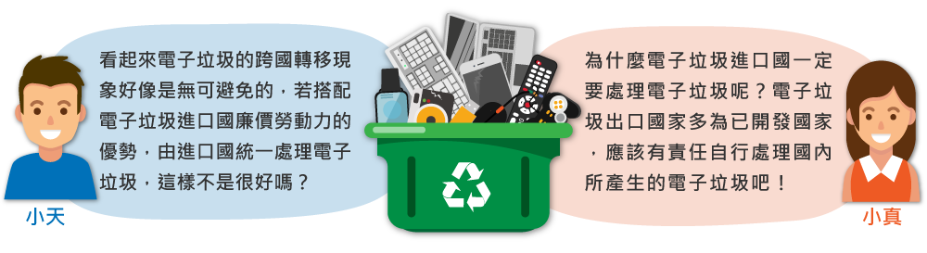  圖4、小天與小真提出的電子垃圾解決方案圖  請在下面的方框中作答：  - 你選擇的是「小天」，還是「小真」的方案？  - 請根據《巴賽爾公約》的內容，說明你選擇該方案的理由。
答案解析 | - 小真  - 理由說明：  從圖1可知《巴賽爾公約》之目標為提倡就地處理有害廢棄物，以減少跨國運送，因此小真的方案是讓已開發國家自行處理國內生產的電子垃圾，減少電子垃圾的跨國轉移，小真能挺身而出，為電子垃圾處理過程中處於弱勢的人說話，維護其權益，較符合維護社會正義的意涵。
年 級 | 九年級
核心素養 | 社J-A2覺察人類生活相關議題，進而分析判斷及反思，並嘗試改善或解決問題。
學習內容 | 公Dd-IV-2全球化帶來哪些影響？人們有哪些回應和評價？
學習表現 | 公1c-IV-1運用公民知識，提出自己對公共議題的見解。
出題概念 | 本題評量學生能否運用維護社會正義的概念，提出自己對電子垃圾垮國轉移現象的見解。(社會正義: 為社會中的弱勢發言，才是站在社會正義的角度去看)
評分規準 | 編碼 | 定義 | 學生作答實例
評分規準 | 1 | 能寫出「小真」，及答案中的理由。 | - 小真；因為公約中有說到提倡就地處理有害廢棄物，以減少跨國運送,而小真的方案主要在說得自行處理各國的電子垃圾的概念和此相符。  - 小真；巴賽爾公約的內涵就是希望減少運送，且內容也有提到分解技術，而非小天所謂的雙贏局面。  - 小真；上述提到垃圾就地處理，符合巴賽爾公約的「提倡就地處理有害物質，以減少跨國運送」。  - 小真；第二項的目標有說到希望就地處理有害廢物，減少跨國運送。  - 小真；因他們都有提到減少且避免跨國運送電子垃圾，且都提倡就地處理有害廢棄物。
評分規準 | 0 | - 能寫出「小真」，但無法寫出答案中的理由，或語意不清。  - 能寫出「小天」，無論理由為何。 | - 寫出「小真」，但理由錯誤。  - 小真；因為選擇小天的方案會違反到巴賽爾公約的第一點，會造成許多國家空氣汙染更嚴重。  - 小真；因為他的對話內容比較府合巴賽爾公約。  - 小真；根據巴賽爾合約所說，要盡量避免有害廢棄物對環境的影響。  - 寫出「小天」，無論理由為何。  - 小天；妥善管理有害廢棄物之跨國運送，防止非法運送行為。  - 小天；小天的理念就跟巴賽爾公約第一項有所衝突，要減少所謂的廢棄物並且避免括國運送造成環境汙染。  - 兩人的敘述都相當的符合<巴賽爾公約> 我覺得他們說明的都是屬於巴賽爾公約的內容。
評分規準 | 0X | 未作答

問題7 | 根據圖3內容，請從「消費者」的角度思考，消費者可以在圖3中哪些階段採取具體行動，達到「電子垃圾減量」之目的？請寫出一個階段及一項對應這個階段自己可以執行的具體行動。  請在下面的方框中作答：  - 消費者可達到電子垃圾減量的是哪一個階段？（請寫出一個階段）  - 根據你選的階段，請舉出一項自身可執行的例子。
答案解析 | 範例1  - 4. 產品銷售階段  - 例子：選擇可以共享或出租的商品、選擇購買產品生命週期較長的產品。  範例2  - 5. 產品使用階段  - 例子：  - 以可以延長產品生命週期的方法使用產品、產品。  - 當手機壞掉時，不直接丟棄，先嘗試維修以延長使用壽命。  範例3  - 6. 產品回收階段  - 例子：當手機壞掉時，要將手機進行回收，讓無法再使用的手機變成新的資源。
年 級 | 九年級
核心素養 | 社J-A3主動覺察人類生活相關議題，進而分析判斷及反思，並嘗試改善或解決問題。
學習內容 | 公Dd-IV-2全球化帶來哪些影響？人們有哪些回應和評價？
學習表現 | 社3d-IV-2提出保存文化資產、改善環境或維護社會正義等可能方案。
出題概念 | 學生是否能運用消費者的概念，對應循環經濟圖，說明消費者可以在哪一階段採取何種具體行動措施已達到電子垃圾減量。
評分規準 | 編碼 | 說明 | 學生作答實例
評分規準 | 1 | 能寫出「產品銷售階段」或「產品使用階段」或「產品回收階段」，且能寫出所對應的例子。 | - 產品使用階段；我會特別小心的使用電子產品，使損耗率降低，間接的替換率也會降低，最後就不會有太多的電子垃圾破壞這個美麗的世界。  - 產品使用階段；當今天產品在使用階段時，我們應該盡可能把它的功用發揮到最大，但如果壞了，也可以把它當作其他物品來使用。  - 產品使用階段；洗衣機定期保養它,能使用得更久。  - 4階段；我們可以採承租電子遊戲機的方式，一來可以享受樂趣減少花費，二來可以減少電子垃圾的量。  - 我選擇的是4.產品銷售階段；我們可以透過減少購買，確定自己是否真的需要，而當我們減少購買的時候 製造商也會因此減少生產。  - 5；手機可以用到壞再換而不是不停的換新手機。  - 6；作好垃圾分類，電子產品交由廠商處理。  - 產品回收階段；使用完的廢棄電池 投到專門的回收桶裡。  - 產品銷售階段。若在需要的狀況下，朋友沒帶到，自己身邊有多的可以借給他，就不需要再購買新的。  - 產品使用階段；避免破壞產品。
評分規準 | 0 | - 能寫出「產品銷售階段」或「產品使用階段」或「產品回收階段」，但未能寫出所對應的例子，或語意不清，或重複文本。  - 未能寫出「產品銷售階段」或「產品使用階段」或「回收再利用階段」，無論例子為何。 | - 寫出正確的階段，但例子對應錯誤。  - 產品銷售階段；可以選擇其他的替代商品，不一定要執著於同一樣。  - 產品使用階段；好好使用。（語意不清）  - 產品回收階段；等東西快壞掉才去買。  - 6；所設計產品為可回收、以求達到電子垃圾減量和提高電子垃圾回收率之目標。（重複文本）  - 產品使用階段；買了汽車後,應該定期保養,延長它的壽命。  - 6；做好回收分類,減少垃圾的產生。  - 未寫出正確的階段，無論理由為何。  - 產品製造階段；在購買紙張時應選用再生紙，才可減少樹木的砍伐。  - 第二階段；如果產品沒用到過多的電子量就不會有太多的電子垃圾。  - 產品製造階段；用可重複使用的餐具以減少電子垃圾產量。
評分規準 | 0X | 未作答。

